Пчелы !

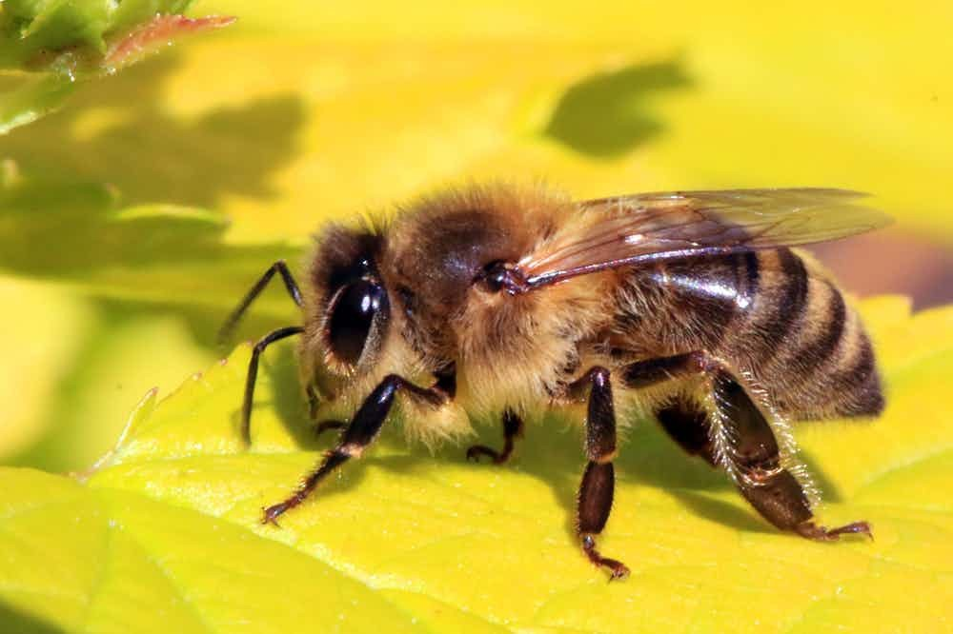

Пчелы – это социальные насекомые, которые живут в колониях, состоящих из рабочих пчел, матки и самцов. Они играют важную роль в опылении растений и производстве меда. Рабочие пчелы собирают нектар и пыльцу из цветов, используют его для производства меда и пчелиного воска. Они также отвечают за уход за личинками и защиту колонии от внешних угроз. Матка пчелы является главным размножающимся органом в колонии. Она откладывает яйца, которые становятся рабочими пчелами или самцами, в зависимости от условий. Самцы пчелы не выполняют никаких задач в колонии, кроме размножения. Они умирают после спаривания с маткой. Пчелы имеют сложную систему общения между собой, используя танцы и феромоны, чтобы указать направление к цветущим растениям или оповестить других пчел о наличии опасности.

Пчелы являются важными опылителями в мире растений. Без них многие растения не могут производить семена или фрукты. Однако, популяции пчел сильно пострадали от пестицидов, потери местообитаний и болезней, что имеет серьезные последствия для экосистемы в целом. В целом, пчелы являются удивительными и важными созданиями, которые играют важную роль в поддержании жизни на нашей планете.